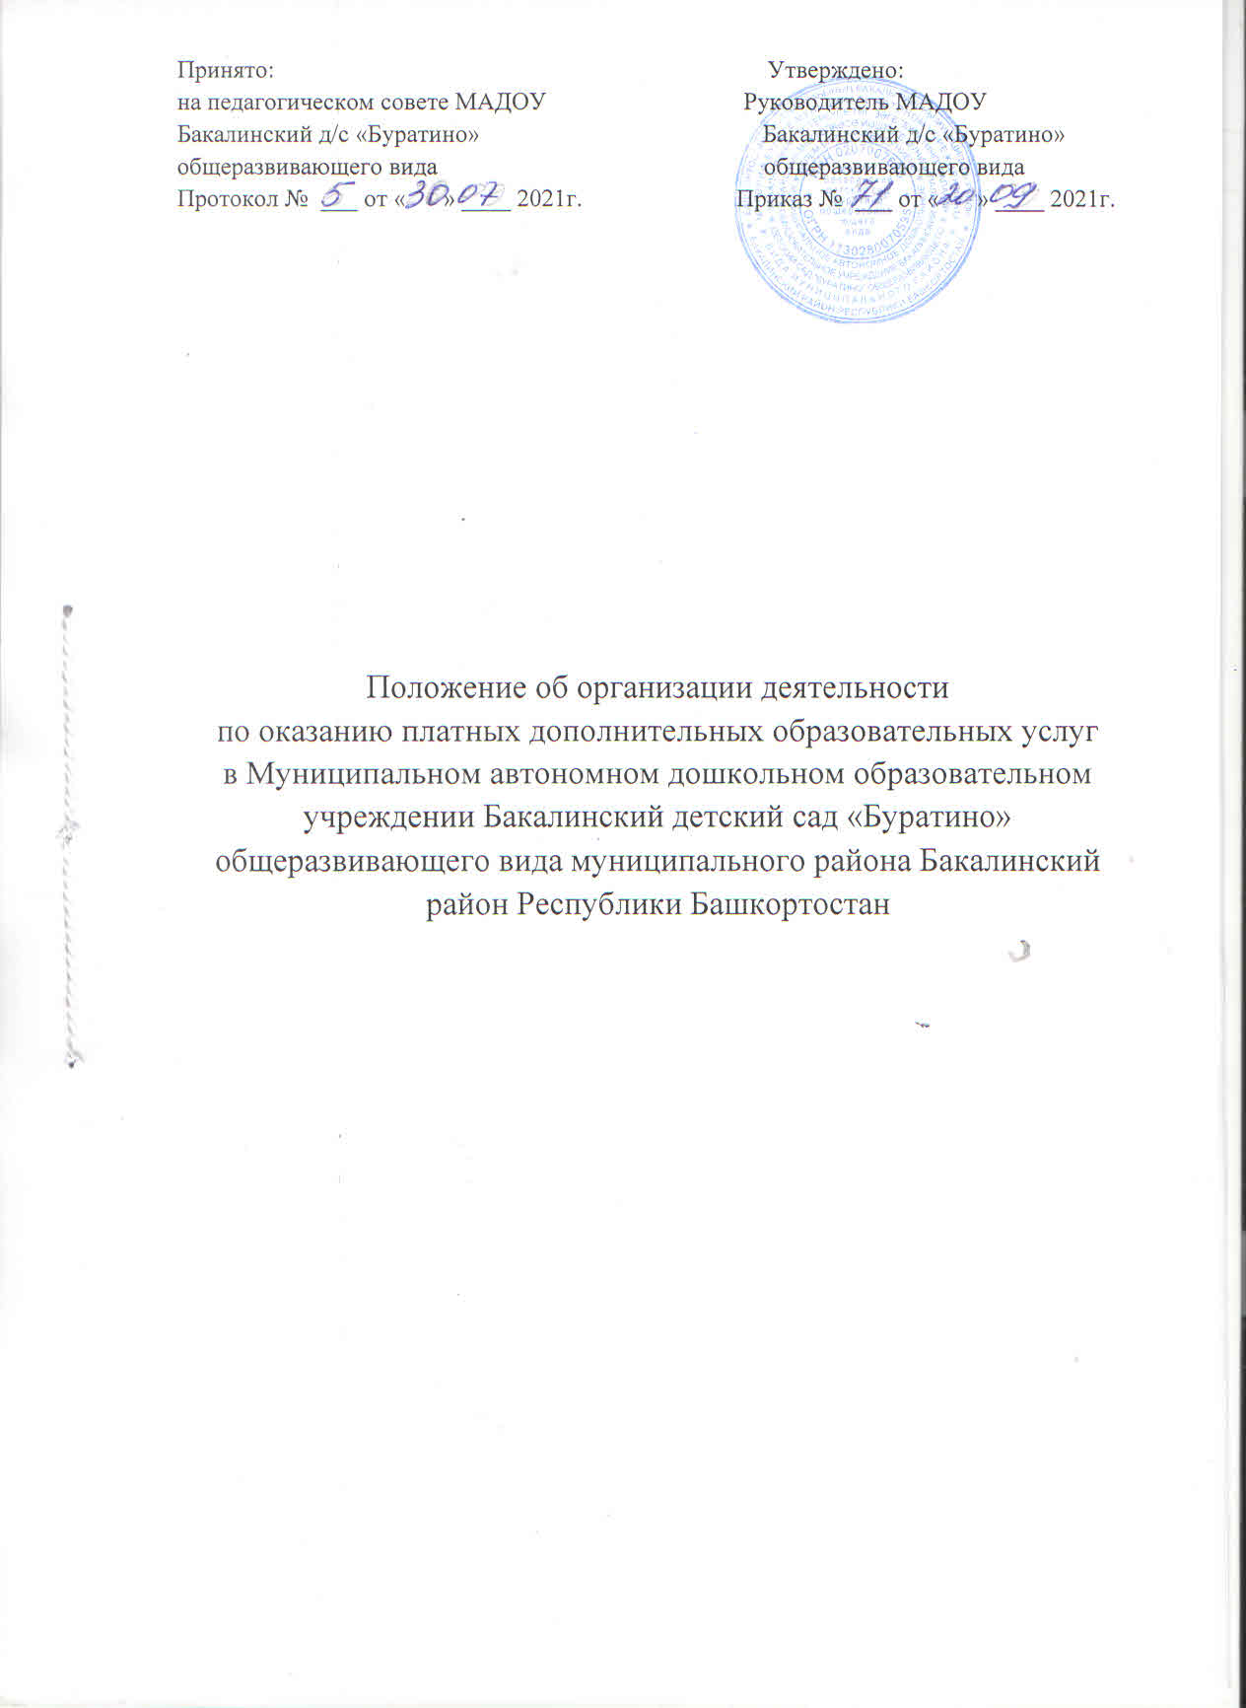
1. Общие положения
1.1. «Положение об организации деятельности по оказанию платных дополнительных
образовательных услуг в Муниципальном автономном дошкольном образовательном учреждении Бакалинский детский сад «Буратино» общеразвивающего вида муниципального района Бакалинский район Республики Башкортостан (далее – Положение), разработано в соответствии нормативными актами РФ :
- закон РФ от 29.12.2012 г. N 273-ФЗ «Об образовании в Российской Федерации»;
- Закон РФ от 07.02.1992 г. No2300-1 «О защите прав потребителей» (с изменениями от 08.12.2020);
- Федеральный закон от 29 декабря 2012 г. No273-ФЗ «Об образовании в Российской Федерации»;
- Постановление Правительства Российской Федерации от 15 сентября 2020 года N 1441 «Об утверждении Правил оказания платных образовательных услуг»;
-Приказ Министерства Просвещения Российской Федерации от 9 ноября 2018 года N 196 «Об утверждении Порядка организации и осуществления образовательной деятельности по дополнительным общеобразовательным программам» (с изменениями на 30 сентября 2020 года);
-Постановление Главного государственного санитарного врача Российской Федерации от 28 сентября 2020 года N 28 "Об утверждении санитарно-эпидемиологических правил СП 2.4.3648-20 "Санитарно-эпидемиологические требования к организациям воспитания и обучения, отдыха и оздоровления детей и молодежи";
- Постановление Главного государственного санитарного врача РФ от 28.01.2021 года No2
«Гигиенические нормативы и требования к обеспечению безопасности и ( или) безвредности для человека факторов среды обитания» СанПин 1.2.3685-21;
-Распоряжение КО Правительства СПб от 30 октября 2013 года N 2524-р «Об утверждении методических рекомендаций "О порядке привлечения и использования средств физических и (или) юридических лиц и мерах по предупреждению незаконного сбора средств с родителей (законных представителей) обучающихся, воспитанников МАДОУ»;
- локальными актами Муниципального автономного дошкольного образовательного учреждения Бакалинский детский сад «Буратино» общеразвивающего вида муниципального района Бакалинский район Республики Башкортостан (далее-МАДОУ);
-Устав МАДОУ
1.2. Понятия, используемые в настоящем Положении:
• «Заказчик» - физическое и (или) юридическое лицо, имеющее намерение заказать либо
заказывающее платные образовательные услуги для себя или иных лиц на основании договора;
• «Исполнитель» - Муниципальное автономное дошкольное образовательное учреждение Бакалинский детский сад «Буратино» общеразвивающего вида муниципального района Бакалинский район Республики Башкортостан (далее- МАДОУ );
• «Недостаток платных дополнительных образовательных услуг» - несоответствие платных дополнительных образовательных услуг обязательным требованиям, предусмотренным законом РФ, условиям договора, целям, для которых платные образовательные услуги обычно используются, оказания платных образовательных услуг не в полном объеме.
• «Обучающийся (воспитанник)» - физическое лицо, осваивающее программу дополнительного образования;
• «Платные дополнительные образовательные услуги» - осуществление образовательной
деятельности по учебным программам дополнительного образования за счет средств физических и (или) юридических лиц по договорам об образовании, заключаемым при приеме на обучение по программам дополнительного образования (далее - Договор).
• «Существенный недостаток платных дополнительных образовательных услуг» -
неустранимый недостаток, или недостаток, который не может быть устранен без несоразмерных расходов или затрат времени, или выявляется неоднократно, или проявляется вновь после его устранения, или другие подобные недостатки.
1.3. Положение определяет порядок оказания платных дополнительных образовательных услуг в МАДОУ.
1.4. Платные дополнительные образовательные услуги не могут быть оказаны вместо
образовательной деятельности, финансовое обеспечение которой осуществляется за счет бюджетных ассигнований.
1.5. Исполнитель вправе осуществлять за счет средств физических лиц платные услуги, не
предусмотренные установленным государственным заданием, на одинаковых при оказании одних и тех же услуг условиях.
1.6. Отказ Заказчика от предлагаемых ему платных образовательных услуг не может быть причиной изменения объема и условий уже предоставляемых ему Исполнителем образовательных услуг , осуществляемых за счет бюджетных ассигнований.
1.7. Исполнитель обязан обеспечить Заказчику оказание платных дополнительных образовательных услуг в полном объеме в соответствии с образовательными программами дополнительного образования и условиями Договора.
1.8 Безвозмездно оказываются платные дополнительные образовательные услуги детям работников МАДОУ. Снижается стоимость платных дополнительных образовательных услуг на 50% для каждого второго и последующего ребёнка, посещающего ту же платную дополнительную образовательную услугу в МАДОУ, что и первый ребенок.
1.9. Занятие по платной дополнительной образовательной услуге может быть перенесено на другое время, если проведение занятие по утвержденному графику ( расписанию) невозможно по объективным причинам.
1.11. Деятельность по оказанию платных дополнительных образовательных услуг относится к самостоятельной хозяйственной деятельности, приносящей доход, и осуществляется на основании Устава МАДОУ.
1.12. Доход от платных дополнительных образовательных услуг расходуется на основании
«Положения о расходовании средств, полученных от предпринимательской и иной, приносящей доход деятельности МАДОУ».
2. Направление деятельности МАДОУ по оказанию платных дополнительных
образовательных услуг
2.1. Деятельность МАДОУ по оказанию платных дополнительных образовательных услуг направлена на:
формирование и развитие творческих способностей, обучающихся;
удовлетворение индивидуальных потребностей, обучающихся в интеллектуальном,
нравственном, художественно-эстетическом развитии, а также в занятиях физической
культурой и спортом;
формирование укрепление здоровья, культуры здорового и безопасного образа жизни;
обеспечение духовно-нравственного, гражданско-патриотического, военно- патриотического, трудового воспитания обучающихся;
выявление, развитие и поддержку талантливых обучающихся, а также лиц, проявивших
выдающиеся способности;
профессиональную ориентацию обучающихся;
создание условий для получения начальных знаний, умений, навыков в области физической культуры и спорта, для дальнейшего освоения этапов спортивной подготовки;
социализацию и адаптацию обучающихся к жизни в обществе;
формирование общей культуры обучающихся;
удовлетворение иных образовательных потребностей и интересов обучающихся, не
противоречащих законодательству Российской Федерации, осуществляемых за пределами
федеральных государственных образовательных стандартов.
3. Виды платных дополнительных образовательных услуг
3.1. Исполнитель оказывает следующие виды платных дополнительных образовательных услуг:
• социально-гуманитарной направленности;
• художественной направленности;
• физкультурно-спортивной направленности
3.2. Перечень платных дополнительных образовательных услуг формируется на основе изучения спроса Заказчиков на дополнительное образование и услуги, сопутствующие образовательному процессу. Изучение спроса осуществляется исполнителем путем опросов, анкетирования, собеседований, приема обращений и предложений от Заказчиков.
4. Информация о платных дополнительных образовательных услугах,
порядок заключения Договоров
4.1. Исполнитель до заключения Договора и в период его действия предоставляет Заказчику достоверную информацию о себе и об оказываемых платных дополнительных образовательных услугах, обеспечивающую возможность их правильного выбора.
4.2. Исполнитель доводит до Заказчика информацию, содержащую сведения о предоставлении платных дополнительных образовательных услуг в порядке и объеме, которые предусмотрены Законом Российской Федерации «О защите прав потребителей» и Федеральным законом «Об образовании в Российской Федерации» путем размещения информации на информационном стенде в ГБДОУ и на странице «Платные дополнительные образовательные услуги» на официальном сайте МАДОУ в сети «Интернет».
4.3. Договор заключается в письменной форме и содержит следующие сведения:
• полное наименование исполнителя;
• место нахождения исполнителя;
• фамилия, имя, отчество заказчика, телефон Заказчика;
• место нахождения или место жительства Заказчика;
• фамилия, имя, отчество представителя исполнителя и (или) Заказчика, реквизиты документа, удостоверяющего полномочия представителя исполнителя и (или) заказчика;
• фамилия, имя, отчество обучающихся; его место жительства, телефон;
• права, обязанности и ответственность Исполнителя, Заказчика;
• полную стоимость платных дополнительных образовательных услугах, порядок их оплаты;
• сведения о лицензии на осуществление образовательной деятельности (наименование
лицензирующего органа, номер и дата регистрации лицензии);
• вид, уровень и (или) направленность образовательной программы;
• форма обучения;
• сроки освоения дополнительной образовательной программы (продолжительность обучения);
• порядок изменения и расторжения Договора; другие необходимые сведения, связанные со спецификой оказываемых платных дополнительных образовательных услуг.
4.4. Договор не может содержать условия, которые ограничивают права обучающихся или снижают уровень предоставления им гарантий по сравнению с условиями, установленными законодательством Российской Федерации об образовании.
4.5. Сведения, указанные в Договоре, должны соответствовать информации, размещенной на официальном сайте Исполнителя в информационно-телекоммуникационной сети «Интернет» на дату заключения Договора.
5. Порядок осуществления деятельности по оказанию платных дополнительных
образовательных услуг
5.1. Планирование деятельности по оказанию платных дополнительных образовательных услуг осуществляется на учебный год с учетом запросов и потребностей Заказчиков и возможностей Исполнителя.
5.2. На основе учета спроса на конкретные виды услуг и анализа возможностей Исполнителя, формируется перечень платных дополнительных образовательных услуг на текущий учебный год.
5.3. В случае изменения видов и количества оказываемых платных дополнительных образовательных услуг в течение учебного года, перечень платных дополнительных образовательных услуг, подлежит повторному согласованию и утверждению.
5.5. Руководитель МАДОУ:
• приказом назначает ответственного за организацию и контроль качества предоставления платных дополнительных образовательных услуг;
• определяет функциональные обязанности ответственного лица и педагогов, оказывающих дополнительные платные услуги;
• оформляет трудовые отношения с работниками, занятыми в предоставлении платных
дополнительных образовательных услуг;
• заключает договор с родителями (законными представителями) на оказание платных дополнительных образовательных услуг;
5.6. Деятельность по оказанию платных дополнительных образовательных услуг начинается по мере комплектования групп (с 01. октября текущего учебного года), после подписания Договоров сторонами и прекращается по истечении срока действия договора или в случае его досрочного расторжения.
5.7. Оформляются и хранятся следующие документы отчетности:
• приказ руководителя МАДОУ о назначении ответственного за организацию дополнительных платных дополнительных образовательных услуг;
• приказ руководителя МАДОУ об организации платных дополнительных образовательных услуг;
• договоры с заказчиками на оказание платных дополнительных образовательных услуг;
• перечень платных дополнительных образовательных услуг, утвержденный руководителем;
• смета на каждый вид платных дополнительных образовательных услуг;
• график оказания платных дополнительных образовательных услуг с указанием помещений и работников, занятых предоставлением платных дополнительных образовательных услуг;
• приказы на оплату труда работников, занятых в предоставлении платных
дополнительных образовательных услуг и основания к ним (трудовые договоры и т.п.)
• положение о привлечении и расходовании средств, полученных от предпринимательской и иной, приносящей доход деятельности;
• книга замечаний и предложений по предоставлению платных дополнительных образовательных услуг.
Ответственность Исполнителя и Заказчика
6.1. За неисполнение либо ненадлежащее исполнение обязательств по Договору, Исполнитель и Заказчик несут ответственность, предусмотренную договором и законодательством Российской Федерации.
6.2. При обнаружении недостатка платных дополнительных образовательных услуг, в том числе оказания их не в полном объеме, предусмотренном образовательными программами дополнительного образования, Заказчик может потребовать:
• безвозмездного оказания дополнительных образовательных услуг;
• соразмерного уменьшения стоимости оказанных платных дополнительных образовательных услуг;
• возмещения понесенных им расходов по устранению недостатков оказанных платных
дополнительных образовательных услуг своими силами или третьими лицами.
6.3. Заказчик вправе отказаться от исполнения Договора и потребовать полного возмещения убытков, если в установленный договором срок недостатки платных образовательных услуг не устранены Исполнителем. Заказчик также вправе отказаться от исполнения Договора, если им обнаружен существенный недостаток оказанных платных дополнительных образовательных услуг или иные существенные отступления от условий договора.
6.4. Если Исполнитель нарушил сроки оказания платных дополнительных образовательных услуг (сроки начала и (или) окончания оказания платных дополнительных образовательных услуг и (или)промежуточные сроки оказания платной образовательной услуги), либо если во время оказания платных образовательных услуг стало очевидным, что они не будут осуществлены в срок, Заказчик может:
• назначить Исполнителю новый срок, в течение которого Исполнитель должен приступить к оказанию платных дополнительных образовательных услуг и (или)закончить оказание платных образовательных услуг;
• потребовать уменьшения стоимости платных образовательных услуг;
• расторгнуть Договор.
6.5. Заказчик вправе потребовать полного возмещения убытков, причиненных ему в связи с нарушением сроков начала и (или) окончания оказания платных образовательных услуг, а также в связи с недостатками платных дополнительных образовательных услуг.
6.6. По инициативе Исполнителя Договор может быть расторгнут в одностороннем порядке в следующем случае:
• просрочка оплаты стоимости платных дополнительных образовательных услуг;
• невозможность надлежащего исполнения обязательств по оказанию платных образовательных услуг вследствие действий (бездействия) обучающегося.
7. Контроль за предоставлением платных дополнительных образовательных услуг
7.1. Контроль организации и качества предоставления платных образовательных услуг, а также правильности взимания платы осуществляют в пределах своей компетенции:
• Заказчики в рамках договорных отношений;
• администрация Исполнителя;
• МКУ ОО;
• другие государственные органы и организации, на которые в соответствии с законодательством РФ.



